理科の要点 １ 正誤表
教材に次のような誤りがありましたことをお詫びいたします。ご訂正のうえ，お使いください。

（解答）p.1～3 ※本体p.12, 13, 23, 29が該当

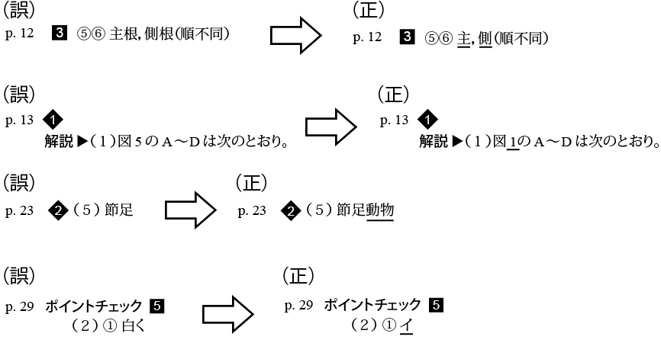
（チャレンジテスト）15A ２【図３】 ※グラフの時間軸の左下「０」を削除。新たに「８時12分０秒」を追加
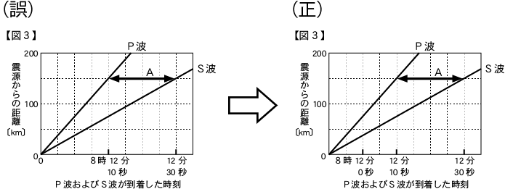

（解答）p.11, 15 ※チャレンジテスト３B，13Aが該当
